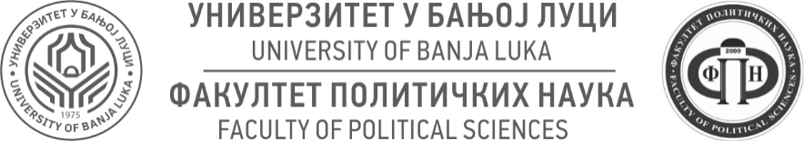

Studijski program: PRIMIJENJENA SOCIOLOGIJA

Rezultati I Kolokvijuma iz predmeta SOCIOLOGIJA DRUŠTVENIH PROMJENA (I godina, II semestar, školska 2023/24. godina, šifra predmeta С20-9, 6 ECTS, obavezni status) održanog 8. aprila 2024. godine
Rb. | Br. indexa | Prezime i ime studenta/kinje | Bodovi
1. | 589/23 | Gavrić Tea | 15
2. | 585/23 | Grumić Emilija | 20
3. | 588/23 | Milaković Milana | ―
4. | 591/23 | Raulić Mara | ―
5. | 586/23 | Škipina Sara | 14
6. | 587/23 | Topić Ivana | 13
7. | 590/23 | Vulin Milijana | 13

Drugi kolokvijum iz predmeta Sociologija društvenih promjena održaće se u ponedjeljak, 20. maja u 10 časova.

Banja Luka, 8. april 2024. godine
Prof. dr Duško Trninić, predmetni nastavnik

